**Природознавство, 4- А (06.04, 09.04)**

Тема. Азовське море . Рослинний і тваринний світ Азовського моря. Охорона Азовського моря (с. 124 – 127 )

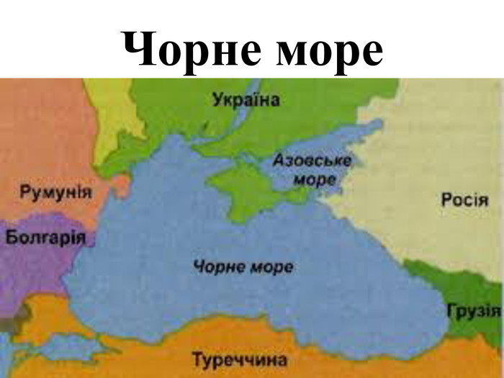

* Переглянь, будь ласка, відеоурок про моря України:
* <https://www.youtube.com/watch?v=N0t7t8IlzLE>
* Опрацюй статтю в підручнику та рубрику « Бібліотечка природодослідника». (с. 124 – 127.)
* ПЕРЕВІР СЕБЕ. Дай відповіді на запитання підручника, с.127 (Усно)

Тест - контроль

1.Закінчи речення.

**Азовське море - одне з ...**

А) найбільших у світі.

 Б) найменших у світі.

 В) найглибших у світі.

 Г) найтепліших у світі.

2. **Площа Азовського моря становить...**

А) 20 000 км2

Б) 30 000 км2

 В) 40 000 км2

Г) 50 000 км2

3. **Яка найбільша глибина Азовського моря?**

А) 14 м

 Б) 12 м

 В) 8 м

Г) 10 м

4. **Який острів Азовського моря створений штучно?**

А) Острів Крокодил

 Б) Острів Медуза

В) Острів Черепаха

 Г) Острів Піщаний

5. **Які корисні копалини можна видобувати з дна Азовського моря?**

А) Кам’яне вугілля, сіль.

Б)  Пісок, глину.

В) Золото, срібло.

Г)  Нафту, природний газ.

6. **У скільки разів Азовське море менше від Чорного?**

  А) В 10 разів.

Б) У 8 разів.

  В) У 12 разів.

Г) У 20 разів.

7. **Обери назви островів Азовського моря.**

А) Піщані

Б)  Крокодил

В)  Черепаха

Г) Медуза

Д) Бирючий

8. **Чого є багато на узбережжі Азовського моря?**

А) Піщаних кіс

Б)  Відпочиваючих

В)  Піску

Г)  Медуз

9. **Які річки впадають у Азовське море?**

 А) Дон

Б)  Дніпро

В)  Кубань

Г)  Південний Буг

10. **Які водорості ростуть в Азовському морі?**

А) Сині

 Б) Чорні

В)  Зелені

 Г) Червоні

11. **Підприємства якого міста забруднюють Азовське море?**

А) Києва

Б)  Миколаєва

В)  Маріуполя

Г)  Херсона

12. **Який заповідник було створено у 1998 році, щоб зберегти унікальні степові природні комплекси Азовського узбережжя?**

А) Асканія-Нова

Б)  Казантипський

Г)  Каховський

Д)  Азовський